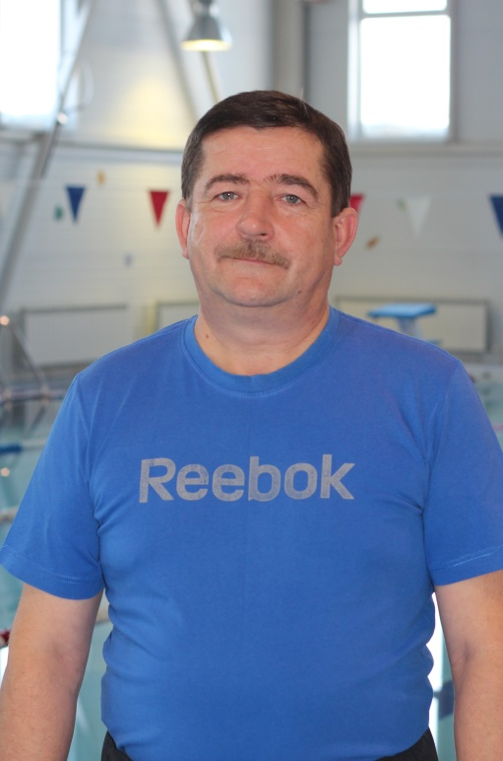 | Комков Анатолий Васильевич,  тренер-преподаватель по плаванию  Образование: высшее  Томский государственный педагогический институт, 1992 год  Специальность – физическая культура  Квалификация – учитель физической культуры  Курсы повышения квалификации: «Современные подходы проведения тренировочного занятия», 2021 год  Общий стаж работы – 33 года  Стаж работы по специальности – 12 лет
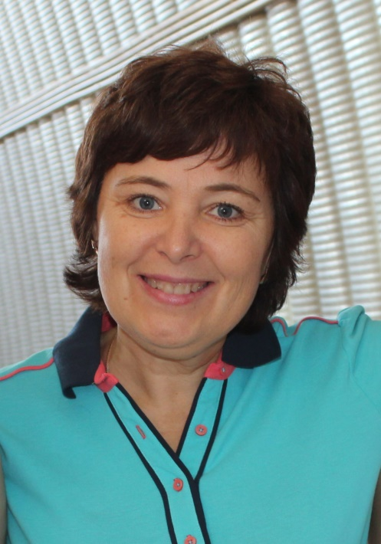 | Морозова Лилия Владимировна,  тренер-преподаватель по баскетболу  Образование: высшее  Томский государственный педагогический университет, 2003 год  Специальность – физическая культура и спорт  Квалификация – педагог по физической культуре и спорту  Курсы повышения квалификации: «Современные технологии в работе тренеров при подготовке спортсменов командных видов спорта - направление баскетбол», 2022 год  Общий стаж работы – 36 лет  Стаж работы по специальности – 35 лет  Награждена знаком  «Отличник физической культуры и спорта»
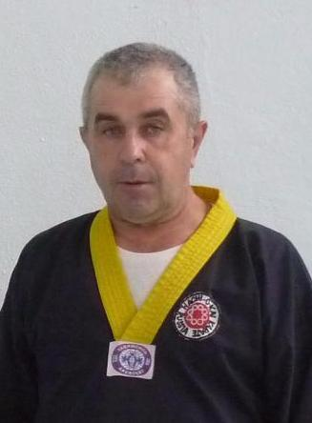 | Нечунаев Леонид Алексеевич,  тренер-преподаватель по каратэ  Образование: среднее специальное  Томский лесотехнический техникум,  1980 год  Специальность – технология лесозаготовок  Профессиональная переподготовка по программе «Физическое воспитание детей дошкольного и школьного возраста», 2018 г.  Общий стаж работы – 44 года  Стаж педагогической работы – 23 года
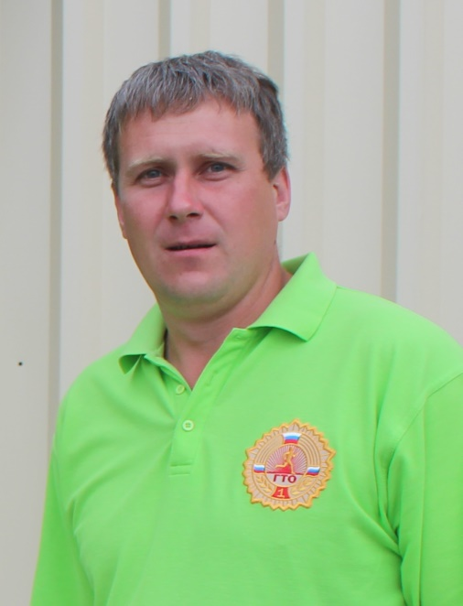 | Попков Антон Фёдорович,  тренер-преподаватель по волейболу  Образование: среднее профессиональное  Томский радиомеханический профессиональный лицей № 16, 2005 год Специальность – физическая культура  Квалификация – педагог по физической культуре и спорту  Курсы повышения квалификации: «Современные технологии подготовки спортсменов в работе тренера по волейболу», 2021 год  Общий стаж работы – 16 лет  Стаж работы по специальности – 16 лет
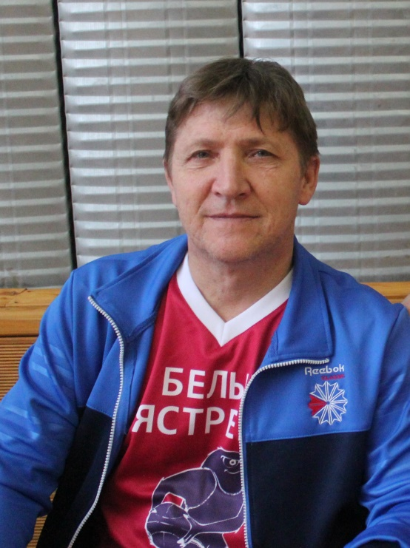 | Посаженников Александр Владимирович,  тренер-преподаватель по баскетболу  Образование: высшее  Томский государственный педагогический университет, 2000 год  Специальность – физическая культура и спорт  Квалификация – педагог по физической культуре и спорту  Курсы повышения квалификации: «Современные технологии в работе тренеров при подготовке спортсменов командных видов спорта - направление баскетбол», 2022 год  Общий стаж работы – 31 год  Стаж работы по специальности – 30 лет
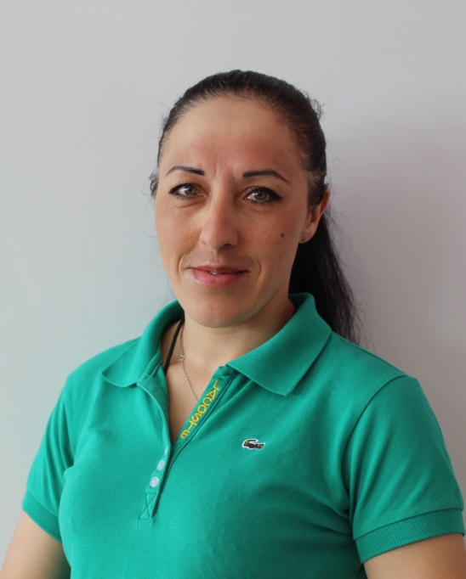 | Пшеничникова Надежда Александровна,  тренер-преподаватель по волейболу  Образование: среднее профессиональное  ОГОУ НПО «Профессиональное училище №41, 2010 год  Квалификация – повар  Профессиональная переподготовка  по программе «Теория и методика учебно-тренировочного процесса по избранному виду спорта (волейбол)» с присвоением квалификации – тренер по волейболу, 2022 год  Общий стаж работы – 16 лет  Стаж педагогической работы– 3 года
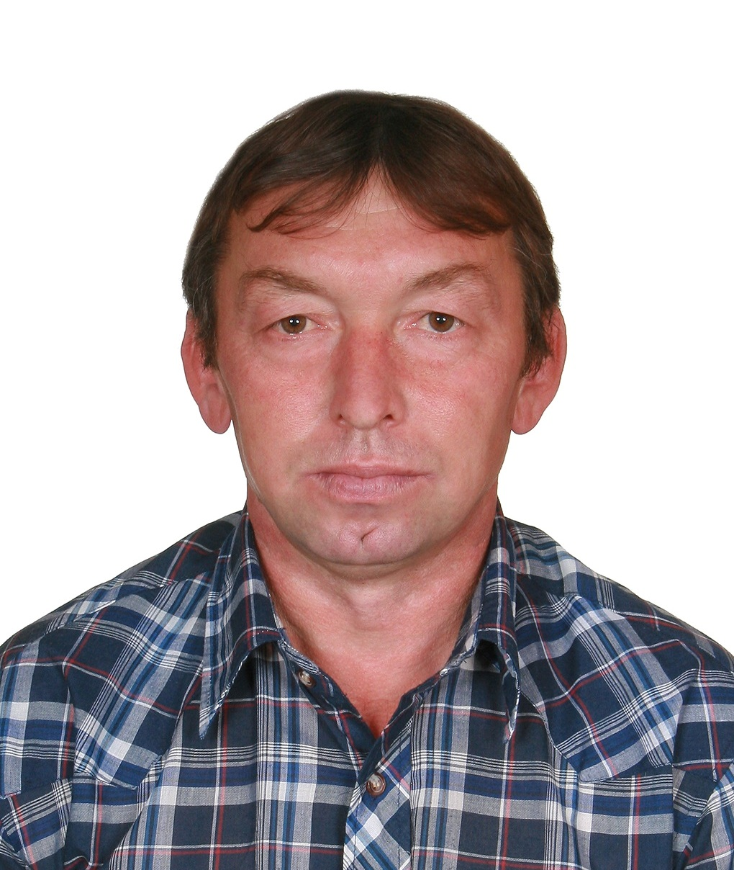 | Рогожников Сергей Петрович,  тренер-преподаватель по баскетболу  Образование: высшее  Томский государственный педагогический институт, 1994 год  Специальность – физическая культура  Квалификация – учитель физической культуры  Курсы повышения квалификации: «Современные подходы проведения тренировочного занятия», 2021 год  Общий стаж работы – 40 лет  Стаж работы по специальности – 34 года
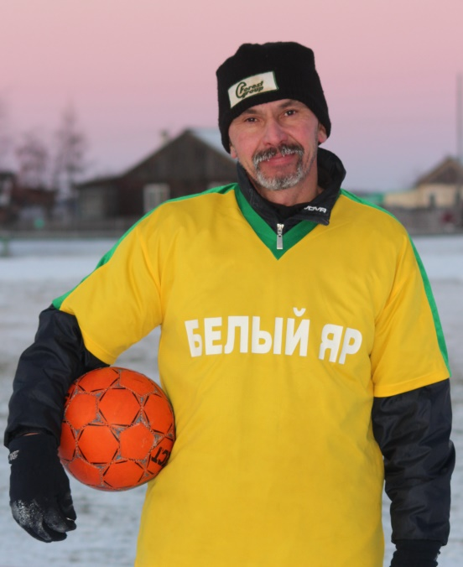 | Родиков Александр Юрьевич,  тренер-преподаватель по футболу  Образование: высшее  Томский государственный педагогический институт, 1993 год  Специальность – физическая культура  Квалификация – учитель физической культуры  Курсы повышения квалификации: «Современные технологии в работе тренера-преподавателя по футболу», 2023 г.  Общий стаж работы – 31 год  Стаж работы по специальности – 31 год
 | Ситникова Любовь Михайловна,  тренер-преподаватель по лыжным гонкам  Образование: высшее  Томский государственный педагогический университет, 2013 год  Специальность – физическая культура  Квалификация – педагог по физической культуре  Курсы повышения квалификации: «Современные технологии в работе тренера-преподавателя по лыжным гонкам», 2023 год  Общий стаж работы – 19 лет  Стаж работы по специальности – 19 лет
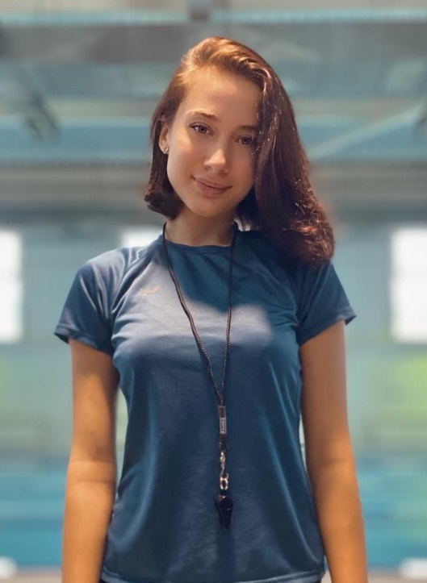 | Терентьева Элла Олеговна  тренер-преподаватель по плаванию  Образование: неоконченное высшее  Томский государственный педагогический университет, 5-й курс  Специальность – физическая культура  Квалификация – педагог по физической культуре  Общий стаж работы – менее года  Стаж работы по специальности – нет
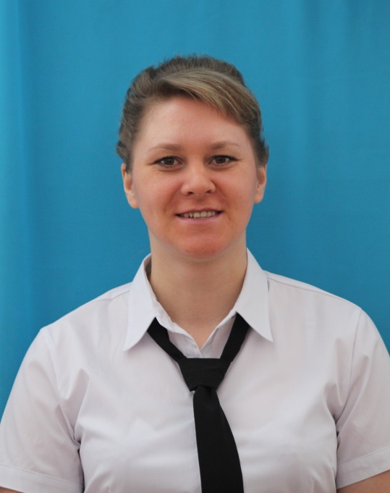 | Ходова Евгения Александровна,  тренер-преподаватель по лёгкой атлетике  Образование: высшее  Томский государственный педагогический университет, 2011 год  Специальность – физическая культура  Квалификация – педагог по физической культуре  Курсы повышения квалификации: «Современные аспекты теории и методики спортивной тренировки», 2023 год  Общий стаж работы – 19 лет  Стаж работы по специальности – 19 лет
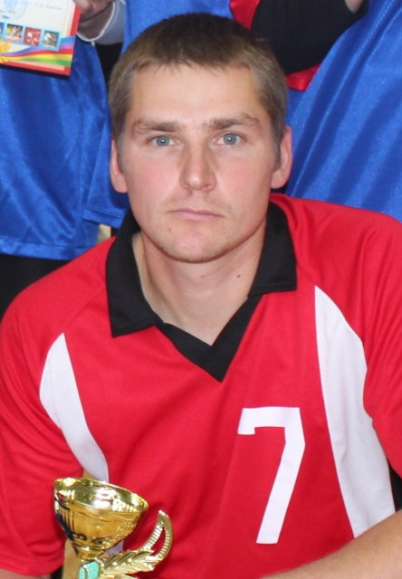 | Чумаченко Константин Александрович,  тренер-преподаватель по волейболу  Образование: высшее  Томский государственный архитектурно-строительный университет, 2008 год  Квалификация – инженер  Профессиональная переподготовка по программе Педагог образовательной организации», 2017 год  Курсы повышения квалификации: «Подготовка спортивных судей главной судейской коллегии и судейских бригад физкультурных и спортивных мероприятий», 2018 год  Общий стаж работы – 19 лет  Стаж работы по специальности – 17 лет

